УЧИТЕСЬ ВЛАДЕТЬ СВОИМ ТЕЛОМ .

ИГРЫ --- ПРЕВРАЩЕНИЯ .

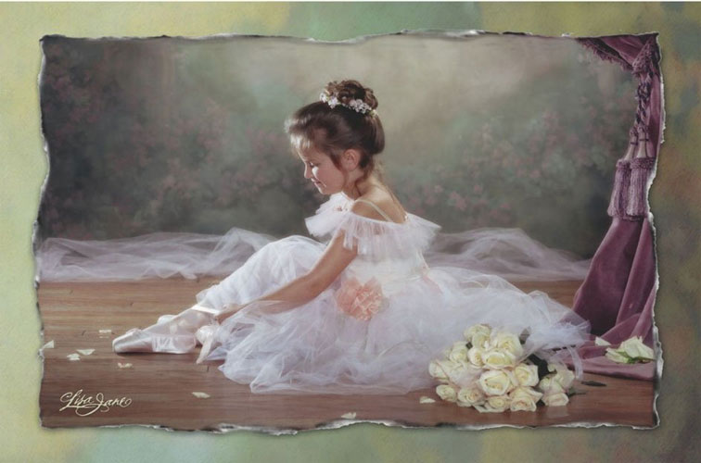

Удалой и веселый , спокойный и плавный танец по нраву каждому .
В нем , как и в песне , есть всё : мысли
и чувства , душа и характер , образ и движение . Трудно оставаться равнодушным при звуках замечательной танцевальной музыки , от которой ноги сами просят- ся пуститься в пляс . Особенно любят танцевать дети .
Энергия внутренних сил ребенка требует своего выражения .


Задача взрослого – объединить последовательность этих движений в несложную по строению композицию , придумать им изящество и выразительность .
Для того чтобы движение доставляло удовольствие исполнителю и нравилось зрителям , нужно научиться владеть своим телом : уметь произвольно напрягать и расслаблять мышцы .
Очень важно , например , свободно и непроизвольно пользоваться движениями рук . Поднимая их , не следует одновременно напрягать и поднимать плечи , излишне выпрямлять руки в локтях . Выразительными должны быть также кисти и пальцы рук .

Этому помогут предлагаемые здесь игры – превращения .
Они должны научить будущих артистов выразительности , оживить фантазию и воображение , без которых не обойдется ни одно танцевальное движение .

Такие игры как « Веревочка » , « Стряхнем воду с платочков »,
« Незнайка », « Цветочек », учат чувствовать напряженное и ненапряженное состояние мышц всего тела или отдельных частей корпуса : на рук , головы , шеи , плеч .
Игры « Паровозик и вагончики», « Медведь в лесу », « На ковре котята спят », помогут наладить координацию движений , развивать воображение , внимание , научат ориентироваться в пространстве .

Предлагаем вашему вниманию игры :


« Цветочек ».

Потянуться вверх , напрягая до кончиков пальцев весь , корпус
( « цветочек встречает солнышко » ) . Затем последовательно урони кисти ( « спряталось солнышко , головка цветочка поникла »), согнуть руки в локтях ( « стебелек сломался » ) , и , освободив от напряжения мышцы спины , шеи и плеч , позволить корпусу ,голове и рукам пассивно упасть вперед , слегка согнув колени ( « завял цветочек » )

« Веревочки ».

Поднять руки в стороны и слегка наклониться вперед , уронив свободные руки . Повиснув , они пассивно качаются пока сами не остановятся .
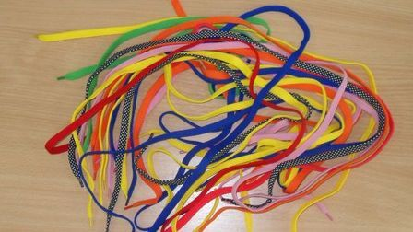

« Стряхнем воду с платочков ».

Руки согнуть в локтях , ладонью вниз , кисти свисают . Движением предплечья несколько раз подряд сбросить пассивно кисти вниз .
Перед этим движением полезно сжать кисти в кулаки , чтобы яснее
Почувствовать разницу в напряженном состоянии мышц.


« Незнайка ».

Поднять плечи как можно выше , затем дать им свободно опуститься в нормальное положение
( сбросить их вниз ).

«Паровозик и вагончики ».

Игра развивает ориентацию в пространстве . Мама – « паровозик» , а ребенок – «вагончик ». Куда движется паровозик - туда и вагончик . Затем участники игры меняются ролями . Ребенок – «паровозик » , а мама- «вагончик».
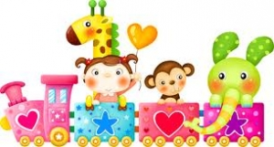

«Медведь в лесу»
Игра развивает умение ориентироваться в пространстве, соблюдать правила игры. Умение перевоплощаться и передавать образ животного (медведя).
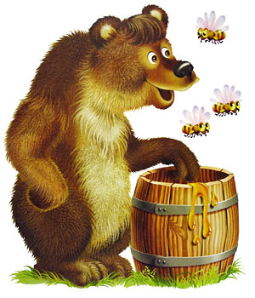
Медведь, выбранный жеребьевкой, живет в лесу. Дети идут в лес за грибами, ягодами и напевают песенку:
У медведя во бору
Грибы, ягоды беру!
А медведь не спит
И на нас рычит.
Когда играющие произнесли последние слова, медведь, до сих пор дремавший, начинает ворочаться, потягиваться и неохотно выходит из берлоги. Но вот медведь неожиданно бежит, за играющими, и старается кого-то поймать. Пойманный, становится медведем.
Правила игры. Медведь выходит из берлоги только после произнесения последних слов зачина. Дети в зависимости от поведения медведя могут не сразу бежать в свой дом, а подразнить его песней.

Игры – превращения не займут у вас много времени, а их разучивание не потребует особых усилий. В них всегда можно поиграть в свободные от других занятий минутки.

С помощью этих игр вы сможете организовать отдых своего ребенка , а также с удовольствием и пользой провести время .

